Club d'astronomie

Nuits Magiques



**CR 190902**

**Compte-rendu de la réunion du 2 Septembre 2019**

C:\Users\Nicole\AppData\Local\Microsoft\Windows\Temporary Internet Files\Content.IE5\WX53WEOS\MC900412684[1].wmf

**Présents** 13 personnes du club : - Etienne – Jeanine B.L. - Lydia - Marie – Michel A. – Michel B.et Gisèle- Nicole R. - Nicole et Raymond - Pierre Baup –Pierre et Bernadette - (et 4 personnes de l’extérieur, 2 de Belmont, 1 de St Clair, 1 de La Tour).



* Divers points évoqués
  + Le journaliste de Radio France Isère a reporté sa visite à une date ultérieure, et viendra un soir où il fait beau et qu’il y a observation – Michel A. lui a précisé les dates de nos réunions.
  + Une subvention de 1000 € nous a été octroyée par le département. Virement reçu.
  + La commune de Saint Albin de Vaulserre prévoit de nous donner une subvention de 70 €
  + Il a été décidé de se procurer un écran de projection. Le choix a été fait. Nous allons le commander. (Nicole B.)
  + Michel B. pense que l’on pourrait mettre un pied fixé sur le sol pour le visuel assisté. Il y a un terrain d’environ 400 m2 qui appartient à la commune, au fond du terrain de foot. Michel B. se charge de faire un petit schéma de ce que l’on envisage de réaliser et aller voir le maire pour autorisation. Michel A. se charge de prendre rendez-vous. Marie et Etienne seraient d’accord pour l’accompagner.
  + L’interclubs pourrait avoir lieu les 17-18 et 19 Avril 2020. A St Albin – salle à réserver. Michel A. s’en occupe.
  + Le séjour à Clamensane aura lieu du 22 au 26 Avril 2020.
  + La nuit des Etoiles aura lieu les 21 et 22 Août 2020 à St Albin de Vaulserre. Salle à retenir. Michel A. s’en charge.
  + Pour le Jour de la Nuit et la Fête de la Science les 12 et 13 Octobre 2019,à Rochefort, Pierre Baup va faire un Doodle qui demandera qui sera là. Merci de bien vouloir répondre.
    - Le 12 de 19 à 24 h
    - Le 13 de 10 à 19 h
    - Raymond se charge des bandeaux, devis demandés, on attend les prix – en cours –
    - Voir chez Super U si l’on peut faire passer la pub sur leurs écrans publicitaires
* Pierre et Bernadette se sont rendus dans le Nord de la France et ont fait un petit commentaire sur les étoiles que l’on voit là-bas !
  + Musée du Louvre à Lens
  + Musée Arkéos
  + Visite de l’observatoire
  + Coupoles en cours de construction
* Raymond a présenté des photos
  + - de la lune avec de nombreux détails
  + -de Jupiter avec 3 de ses satellites, ses bandes et tache rouge,
  + -saturne et ses anneaux
  + -ainsi qu’une photo prise avec l’étoile polaire comme point central. Temps de pose très long (environ 2 h) ce qui a pour effet de voir le cheminement des étoiles
* Diverses photos de galaxies et une vidéo de photos prises par Hubble.

Marie devait fêter son anniversaire, et avait apporté gâteaux et boissons, mais malheureusement, suite à un oubli ou malentendu, cela ne s’est pas fait. Lorsque Marie a vu que tout le monde se levait et partait, n’a pas osé intervenir. 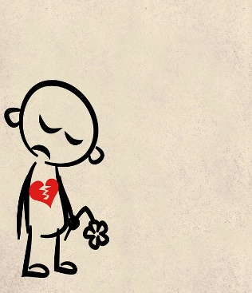



Pas d’observation, ciel couvert 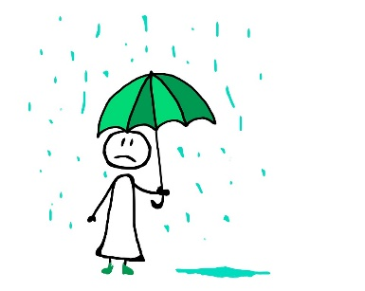

**Prochaine réunion :**  **Club/Observation : Lundi 16 Septembre à 20 h.30.**

**Observation du soleil : Dimanche 15 Septembre de 11 H à 12 H**

**NB**